…………….(sz.) napirend

Előterjesztve:
Kerületfejlesztési Bizottsághoz

E L Ő T E R J E S Z T É S
a Képviselő-testület 2022. április 28-i rendes ülésére

Tárgy: Javaslat Budapest Főváros II. Kerületi Önkormányzat Integrált Településfejlesztési Stratégia (ITS) elfogadására

Készítette: ………………………………

Trummer Tamás főépítész

Egyeztetve: ……………………………….
Szabó Gyula alpolgármester

Látta: ………………………………..
dr. Szalai Tibor jegyző

………………………………..
dr. Silye Tamás jegyzői igazgató

A napirend tárgyalása zárt ülést nem igényel.

Tisztelt Képviselő-testület!

Az épített környezet alakításáról és védelméről szóló 1997. évi LXXVIII. törvény (a továbbiakban: ÉTv.) 6. § (1) bekezdése alapján a települési önkormányzat építésügyi feladata a településfejlesztési feladatkör ellátása, melyet településfejlesztési tervek elkészíttetésével, elfogadásával lát el.
A képviselő-testület 2019. március 28-án meghozta az 52/2019.(III.28.) számú képviselő-testületi határozatát, amelyben „A Képviselő-testület úgy dönt, hogy Budapest Főváros II. Kerületi Önkormányzat új Integrált Településfejlesztési Stratégiát (a továbbiakban: ITS) készíttet. Felkéri a Polgármestert a szükséges intézkedések megtételére.”

Előzmények
A településtervek tartalmáról, elkészítésének és elfogadásának rendjéről, valamint egyes településrendezési sajátos jogintézményekről szóló 419/2021.(VII.15.) Korm. rendelet (a továbbiakban Településrendezési kódex) 78. § (1) bekezdés a) pontja értelmében:
„(1) A településfejlesztési koncepció, az integrált településfejlesztési stratégia, településszerkezeti terv, a helyi építési szabályzat, a kerületi építési szabályzat, a fővárosi rendezési szabályzat, a településtervek, a kézikönyv és a településképi rendelet
a) legkésőbb 2022. június 30-ig megkezdett készítése és módosítása során a településfejlesztési koncepcióról, az integrált településfejlesztési stratégiáról és a településrendezési eszközökről, valamint egyes településrendezési sajátos jogintézményekről szóló 314/2012. (XI. 8.) Korm. rendelet (e § tekintetében a továbbiakban: korábbi R.) VI. Fejezetének eljárási rendelkezéseit, …
kell alkalmazni.”
Továbbá, az ÉTv. 60. § (10) bekezdés rendelkezései szerint:
„(10) Ha a településrendezési koncepció, integrált településfejlesztési stratégia és településrendezési eszköz készítését a korábbi R. tartalmi követelményei alapján 2021. június 30-ig megkezdték és legalább az előzetes tájékoztatási szakasz megindult, az új koncepció, stratégia, településrendezési eszközök készítésére irányuló eljárást 2022. december 31-ig önkormányzati döntéssel le kell zárni. A 2022. december 31-ig elkészített koncepció, stratégia és településrendezési eszköz 2027. június 30-ig maradhat hatályban és módosításukra eddig az időpontig lehetőség van.”

Az Önkormányzat 191/2015.(VI.25.) határozatával 2015-ben elfogadott Integrált Településfejlesztési Stratégia a 2008-ban elfogadott és 2011-ben módosított Integrált Városfejlesztési Stratégia alapjain nyugszik és a korábbi R. előírásainak megfelelően került átstrukturálásra és aktualizálásra. A korábbi R. 2015. óta azonban több alkalommal is módosult. Ezzel együtt, a hatályos ITS időtávja, illetve a kerületben megvalósult fejlesztések, megváltozott makrokörnyezet, a lakosság bekapcsolásának igénye a fejlesztési folyamatokba indokolták, hogy új ITS kerüljön kidolgozásra.

A tervezési folyamat
„… Az Étv. értelmében a településfejlesztési koncepcióban (a továbbiakban: TFK) foglaltak megvalósítása érdekében integrált településfejlesztési stratégiát kell készíteni. Az ITS meghatározza a települések településfejlesztési tevékenységét, összehangolja a különböző szakpolitikai megközelítéseket, összefogja és ütközteti az érintett partnerek (üzleti szektor, civil szektor, közszféra szereplői, lakosság) céljait, elvárásait, meghatározza a fejlesztési célokat, azok finanszírozási módját, továbbá a megvalósítás és fenntartás módját is összefüggéseiben kezeli …”
„… Az ITS a települési Önkormányzatok által elkészítendő, fejlesztési szemléletű, középtávot (4-6 év) átfogó dokumentum, célja a területi alapú, területi szemléletű tervezés megszilárdítása, a területrészre vonatkozó célok kitűzése, és azok középtávon való érvényesítése.
Egy ilyen stratégia elkészítése önmagában is hasznos, ugyanakkor megléte feltétele egyes településfejlesztési közösségi támogatások igénybevételének is. A települési területek olyan integrált, akcióterületi alapú megújítása a cél, amely érdemben hozzájárul ahhoz, hogy a település gazdasági és társadalmi aktivitása élénküljön, a település vonzereje erősödjék mind a lakosság, mind a betelepülő vállalkozások, illetve intézmények, szervezetek számára …”
„… A településfejlesztés során is kiemelkedő feladat a fenntarthatóság alapelveinek figyelembe vétele. A fenntartható fejlődés olyan fejlődés, amely kielégíti a jelen szükségleteit, anélkül, hogy veszélyeztetné a jövő nemzedékek esélyét arra, hogy ők is kielégíthessék szükségleteiket. A fenntartható fejlődés három alappilléren nyugszik: a szociális, a gazdasági és a környezeti pilléreken, és mindhármat együttesen, kölcsönhatásaik figyelembevételével mérlegelni kell a különböző fejlesztési stratégiák, programok kidolgozása során, illetve a konkrét intézkedésekben, cselekvésekben. A fenntartható fejlődésnek általános stratégiai célként kell bevonulni a településfejlesztési dokumentumokba, s a cselekvési programokba …”
A kerület 198/2018.(IX.27.) képviselő-testületi határozattal hagyta jóvá a településfejlesztési koncepcióját (a továbbiakban: TFK.), melyben meghatározza a kerület hosszú távú jövőképét, s a jövőkép elérését szolgáló célrendszert. A TFK. megalapozásához részletes megalapozó vizsgálat készült.
Az ITS készítése során „… cél volt, hogy a kerületi lakosok minél inkább bevonásra kerüljenek, hiszen minden lakosnak, tulajdonosnak, gazdasági szereplőnek van véleménye az alábbi kérdésekről: Mi az, amiben jobbak vagyunk, mint a szomszédos kerület? Mi az, ami hiányzik a kerületünkből? Milyen irányban fejlődjünk? Mire alapozhatjuk fejlődésünket? Milyen legyen kerületünk 6-10 év múlva? …”
Az Okos város módszertan alkalmazása, a tervezési szerződésben foglaltak szerint valósult meg:
„A részvételi tervezés nyitottságot eredményez, s nagyobb hatása van, mint a Rendeletben meghatározott partnerségi egyeztetésnek. A részvételi tervezés illetve a korszerű infokommunikációs felületek alkalmazása egymást, illetve a készülő integrált településfejlesztési stratégiát erősítik. A tervezés során egyrészt a Lechner Központ Részvételi tervezés a településfejlesztésben és településrendezésben című metodikai javaslat illetve a Völgyzugoly Műhely Kft. tervezése során alkalmazott módszerek kerülnek használatra. A részvételi tervezés alapja, hogy az egyeztetés eredményei beépítésre kerülnek a településfejlesztési dokumentumokba.”
„… A járványügyi vészhelyzet sajnálatosan nem tette lehetővé, hogy a lehető legszélesebb körben, személyesen is megismerhessük a helyben élők véleményét, de így is számos lehetőség volt a vélemények megismerésére, azok becsatornázására a készülő stratégiába …”
Az Okos város módszertan fentiek szerinti alkalmazása során „… 2020 őszén szabadtéri fogadóóra-sorozat keretében több helyszínen és több alkalommal lehetett találkozni Őrsi Gergely polgármester úrral, és képviselőkkel, amihez kapcsolódóan a kerület hat pontján csatlakoztak az ITS elkészítésében részt vevő szakemberek is. Mindenki elmondhatta véleményét a közvetlen lakókörnyezetéről vagy a kerületről kötetlen formában, egy légifotó fölött állva: megkereshették lakóhelyüket, a számukra kedves helyeket, vagy bejelölhették azokat a területeket, ahol változásokat várnak, s megfogalmazhatták javaslataikat.
A kitelepülésekkel párhuzamosan, 2020. szeptember végétől hat alkalmas fórum-sorozat is megtartásra került. A civil szervezetek képviselői, gazdasági szereplők, képviselők kerültek elsősorban meghívásra a járványhelyzet miatt (pl. egy helyiségben tartózkodók számának korlátozottsága) …
Első alkalommal a kerület erősségei, illetve a fejlesztendő területek (lehetőségek) kerültek feltárása, majd a következő fórumokon egy-egy téma mellett beszélgettünk vízióról, a víziót megvalósító célokról; feltárásra került, hogy a célok, hogyan tudnak egymásra épülni, mi az, ami megvalósítható rövid- és középtávon, milyen források, szereplők bevonására lehet számítani, vagy milyen kockázatokkal járhat egy-egy cél megvalósítása. Az utolsó három fórum a kerület egy-egy részére fókuszált: Hidegkútra, Bel-Budára, illetve a középső kerületrészre. Itt már az egyes kerületrészeket szorosan érintő célokról, beavatkozásokról beszélgettünk …”
Az ITS részben összefoglaló dokumentuma az Önkormányzat meglévő fejlesztési dokumentumainak, részben rendszerbe szervezi az Önkormányzat fejlesztési elképzeléseit és mindezeken túl konkrét fejlesztési beavatkozásokat is tartalmaz.
A jövőkép fontosságát a következő tényezők adják:
- … Mértéktartás: Helyi erőforrások felhasználása, a kerület gazdasági, környezeti, ökológiai, közösségi potenciájának mértéktartó használata a fenntarthatóság érdekében.
- Minőségi megújulás: A szolgáltatások és az infrastruktúra minőségének emelése az energiatudatos, „smart” és a „soft” megoldások alkalmazásával.
- Értékőrzés: A kerület szellemi és fizikai örökségének megőrzésé és átörökítése a XXI. századi körülmények és kihívások közé.”

A véleményezési eljárás és elfogadás
A Kerületfejlesztési Bizottság a 38/2021.(X.20.) számú határozatában támogatta az ITS véleményezési dokumentáció korábbi R. 30.§ (7)-(8) bekezdések szerinti partnerek és államigazgatási szervek felé történő kiküldését.
A partnerségi egyeztetés szabályairól szóló 6/2017.(II.24.) önkormányzati rendelet alapján, a partnerségi egyeztetés megtörtént. Az ITS tervezetét (a felhívás és a közzétett dokumentáció elérhetősége: http://archiv.masodikkerulet.hu/hirdetotabla/hirdetmenyek/partnersegi_egyeztetes/ITS_Partnersegi_egyeztetes.html ) az Önkormányzat honlapján közzé tettük, partnereinket Felhívásban értesítettük az ITS véleményezési szakaszának partnerségi egyeztetéséről. A partnerségi egyeztetések során érkezett véleményekre, észrevételekre, ill. javaslatokra adott válaszokról (átruházott hatáskörében) a Kerületfejlesztési Bizottság dönt.

Az ITS véleményezési dokumentáció államigazgatási szervek részére történő kiküldése szintén megtörtént. A beérkezett vélemények a korábbi R. előírásai szerint ezúton ismertetésre kerülnek a Képviselő-testülettel (lásd: 1. határozati javaslat melléklete), amelyek elfogadásáról vagy el nem fogadásáról a Képviselő-testület dönt. A vélemény, észrevétel el nem fogadása esetén a döntést indokolnia kell.

Az ITS elfogadásáról és honlapon való közzétételéről a polgármester 5 napon belül értesítést küld az egyeztetésben részt vetteknek és az állami főépítészi hatáskörében eljáró fővárosi kormányhivatalnak.

A feladat elvégzésével megbízott tervező leszállította az ITS „…Megalapozó vizsgálat kiegészítése Jóváhagyásra előkészített dokumentáció – 2022. február” c. dokumentációt (lásd: 2. határozati javaslat melléklete).
A feladat elvégzésével megbízott tervező leszállította az ITS „Önkormányzat Integrált Településfejlesztési Stratégia Jóváhagyásra előkészített dokumentáció – 2022. február” c. dokumentációt (lásd: 3. határozati javaslat melléklete).

Kérem a Képviselő-testületet, hogy az észrevételekre adott válaszokat fogadja el, az ITS-t alkossa meg!

Határozati javaslatok
1) A Képviselő-testület úgy dönt, hogy a Budapest Főváros II. Kerületi Önkormányzat Integrált Településfejlesztési Stratéga véleményezési eljárásában érkezett véleményeket megismerte és az azokra adott, jelen határozat mellékletében foglalt válaszokat elfogadja. Felkéri a Polgármestert, hogy tegye meg a megfelelő intézkedéseket a döntés dokumentálására és közzétételére.

Felelős: polgármester
Határidő: 2022. június 30.

/A határozat elfogadásához egyszerű többségű szavazati arány szükséges./

2) A Képviselő-testület úgy dönt, hogy a jelen határozat mellékletét képező, Integrált Településfejlesztési Stratégia Megalapozó vizsgálat kiegészítése c. dokumentumot elfogadja.

Felelős: polgármester
Határidő: 2022. június 30.

/A határozat elfogadásához egyszerű többségű szavazati arány szükséges./

3) A Képviselő-testület úgy dönt, hogy a jelen határozat mellékletét képező, Budapest Főváros II. Kerületi Önkormányzat Integrált Településfejlesztési Stratégia c. dokumentumot elfogadja és egyúttal a 191/2015.(VI.25.) határozatával elfogadott Budapest Főváros II. Kerületi Önkormányzat Integrált Településfejlesztési Stratégiáját hatályon kívül helyezi.

/A határozat elfogadásához egyszerű többségű szavazati arány szükséges./

Felelős: polgármester
Határidő: 2022. június 30.

Budapest, 2022. április 19.
Őrsi Gergely
polgármester

314/2012.(XI.8.) KORM. RENDELET (TRK.) 30.§ SZERINT BEÉRKEZETT ÁLLAMIGAZGATÁSI VÉLEMÉNYEK ÉRTÉKELÉSE
tervező | év | hó | nap | MEGBÍZÓ | BUDAPEST II. KERÜLET  ÖNKORMÁNYZATA | budapest ii. Integrált Településfejlesztési Stratégia (ITS) Készítése
Völgyzugoly Műhely Kft. | 2022. | 02. | 01. |  |  | a TRK. 30.§ szerint a válaszadás időtartama a kézhezvételtől számított 15 nap | kiküldés dátuma: | 2021. 11. 02.
 |  |  |  |  |  |  | határidőn belüli visszaérkezés utolsó dátuma: | 2021. 11. 17.

314/2012. (XI.8.) 9. mell. sorszáma | véleményező |  | ELŐZETES VÉLEMÉNYT  ADOTT | igen | nem
 |  |  |  | van előzetes eljárási szakasz

A táblázat harmadik oszlopában a vélemények szkennelt részletei találhatók.

Kr. 9.mell
I. | ÁLLAMIGAZGATÁSI SZERVEK
 | Budapest Főváros Kormányhivatala  Kormánymegbízotti Kabinet – Állami Főépítész |  |  | ELŐZETES VÉLEMÉNYT ADOTT /  RÉSZT VESZ | adott | részt vesz
 |  | 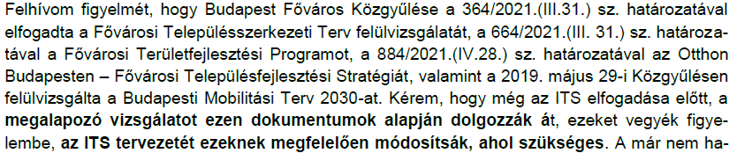 |  | MÓDOSÍTÁST IGÉNYEL  - A Főváros Településszerkezeti Terv (továbbiakban: Fővárosi TSZT) felülvizsgálatára az ITS és annak helyzetelemző munkarészének készítésével párhuzamosan került sor. A Kerület vonatkozásában a Fővárosi TSZT nem határoz meg új szerkezeti jelentőségű elemeket, miután a felülvizsgálatra az OTÉK-nak való megfelelés érdekében került sor. A Főváros TSZT-re továbbiakban a dokumentumok az új elfogadó határozat szerint fognak utalni.  - Az ITS egyeztetési dokumentációja már tartalmazza az Otthon Budapesten – Főváros Településfejlesztési Stratégiájának kerületi elemzését, illetve az ITS szinergiáját a Fővárosi Településfejlesztési Startégiához.  - Az ITS készítése során a Budapest 2020 ITS még hatályos volt, így azt a hivatkozást a helyzetelemzésből nem javasolt kivenni.  - A Balázs Mór Terv helyett továbbiakban a Budapest Mobilitási Terv 2030-at fogjuk szerepeltetni, azzal kiegészítettük a dokumentációkat.
 |  | 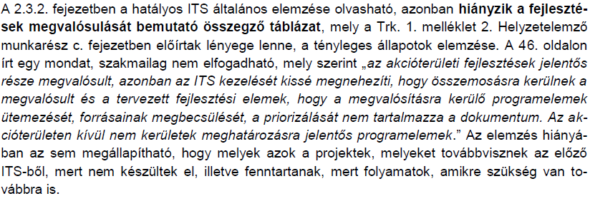 |  | MÓDOSÍTÁST NEM IGÉNYEL (48. old)  A településfejlesztési koncepcióhoz készült megalapozó vizsgálat már foglalkozik a hatályos ITS kiértékelésével, ami a KÉSZ módosításához kapcsolódóan kiegészítésre került. Ennek Hatályos kerületi településfejlesztési döntések bemutatása című fejezete részletesen foglalkozik  - ITS vonatkozó megállapításaival  - hatályos településrendezési szerződésekkel  - változtatási tilalmakkal  A fentiek, illetve az ITS során alkalmazott interjúk, igényfelmérések stb. elegendő támpontot adtak az ITS elkészítése során.
MÓDOSÍTÁST RÉSZBEN IGÉNYEL
A KÉSZ módosítása során bemutatásra kerül, így továbbiakban töröljük a fejezetet, hogy a koherencia megfelelő legyen a dokumentumok között.
MÓDOSÍTÁST IGÉNYEL
A változtatási tilalmat tartalmazó táblázat módosításra került. A változtatási tilalom csak a KÉSZ módosítás jóváhagyásáig van érvényben
MÓDOSÍTÁST RÉSZBEN IGÉNYEL
A valószínűsítés törlésre kerül a dokumentumból. A tendenciák pontos leírása KSH adatok alapján a közeljövőben várható.
 |  | 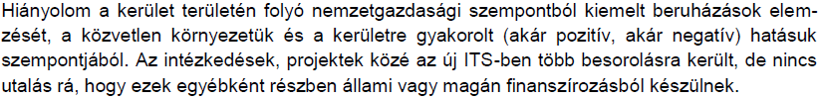 |  | MÓDOSÍTÁST IGÉNYEL  Az megalapozó vizsgálata kiegészítésre kerül a nemzetgazdasági szempontból kiemelt fejlesztések bemutatásával (Lásd: 2.3.3. Nemzetgazdasági szempontból kiemelt fejlesztések bemutatása a kerületben), s az ITS-ben is vizsgáljuk továbbiakban az illeszkedést. (5.1.3.3. Nemzetgazdasági szempontból kiemelt fejlesztések illeszkedése az ITS elhatározásaihoz fejezetek).  A magán vagy állami finanszírozásból történő megvalósítással kiegészítjük a dokumentumot.
 |  | 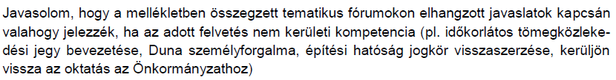 |  | MÓDOSÍTÁST NEM IGÉNYEL  A melléklet a fórumokon elhangzott javaslatokat mutatja be, annak tartalmát nem kívánjuk módosítani. A fórumokon is elhangzott, hogy ezek eredményeivel az ITS készítői és az Önkormányzat fog dolgozni.
MÓDOSÍTÁST IGÉNYEL
Egységesítettük a fogalomrendszert a dokumentumokban.
MÓDOSÍTÁST RÉSZBEN IGÉNYEL
A projektlistában szereplő Radetzky-laktanyánál jelzi a dokumentum, hogy nemzetgazdasági szempontból kiemelt beruházás. A projekt ilyen jellegű megvalósulását az Önkormányzat nem támogatja, de azért jelenik meg az akcióterületi projektek között, mint kulcsprojekt, mert jelentős hatása lehet a megvalósulásának.
Az önkormányzat összességében csak olyat fejlesztéseket tud támogatni, ami kapcsolódni tud az ITS célrendszeréhez.
Az ITS „5.1.3.3. Nemzetgazdasági szempontból kiemelt fejlesztések illeszkedése az ITS elhatározásaihoz” c. szakasszal kiegészítésre kerül.
MÓDOSÍTÁST IGÉNYEL
Észrevételüknek megfelelően kiegészítettük az anyagot:
- „Építészeti eszközökkel történő bűnmegelőzés propagálása
- Oktatási és szociális intézmények környezetének biztonságossá tétele”
 |  | 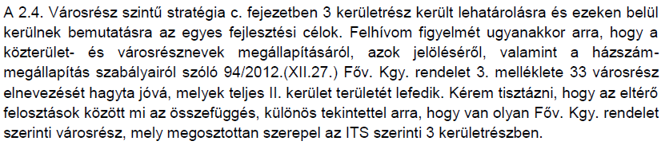 |  | MÓDOSÍTÁST RÉSZBEN IGÉNYEL  A kerületrészek kijelölése során megvizsgáltuk, hogy az ITS szerinti lehatárolások, hogyan vannak összhangban a 94/2012. (XII.27.) Főv. Kgy. rendelet lehatárolásával. Az ITS szerinti városrészt továbbiakban kerültrésznek nevezzük, hogy ne legyen összetéveszthető a Főv. Kgy. rendeletével. A városrészek funkcionális, településmorfológiai szempontból kerültek megosztásra, s ezért nem követik le minden esetben a kerületrészek a városrészek határait, illetve illeszkedünk a kerületrészek kijelölése során korábbi kerületi dokumentumok lehatárolásához.
 |  | 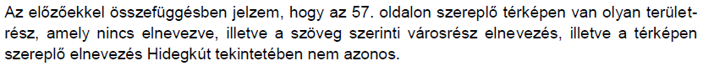 |  | MÓDOSÍTÁST IGÉNYEL  A térképen a lehatárolások megnevezését javítottuk.  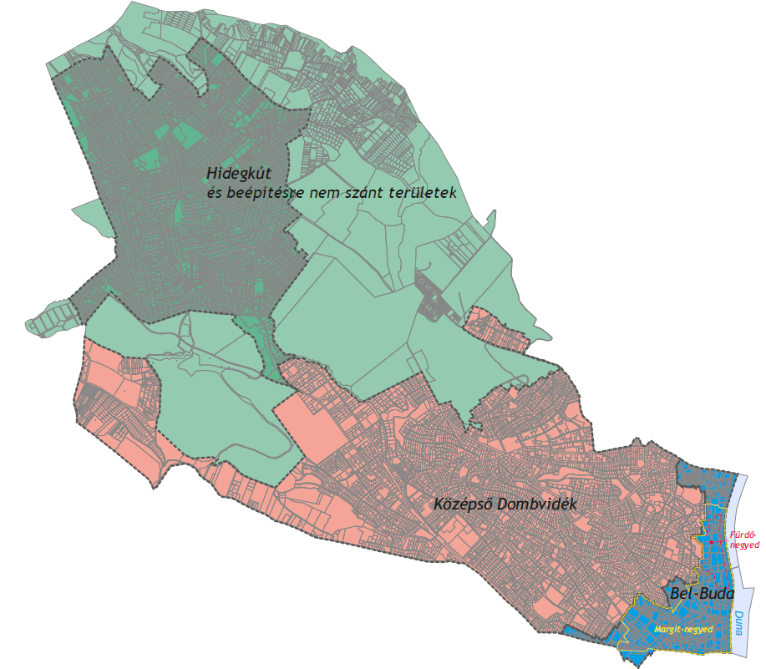
MÓDOSÍTÁST NEM IGÉNYEL
A stratégia belső összefüggéseit az 5.2. fejezet tartalmazza.
 |  | 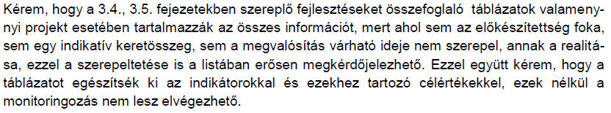 |  | MÓDOSÍTÁST IGÉNYEL  Azok a fejlesztések vannak megnevezve, melyek előrehaladottabb állapotban vannak. A 10. fejezet kiegészítésre kerül a 4. melléklettel, melyben a 3.4. és 3.5. fejezetben szereplő fejlesztésekkel kapcsolatban várható eredmények és célcsoportok vonatkozásában, amiből később indikátorok célértékei megállapíthatók lesznek a tervezett fejlesztések előrehaladásával.
MÓDOSÍTÁST NEM IGÉNYEL
A főépítész vesz részt a jogszabály alkotásban, azonban az ITS megvalósítása túlmutat a főépítész kompetenciáin, azzal összefüggésben a Hivatalon belül jelenleg is különálló szervezeti egység található, ahogyan ezt a 8. fejezet is tartalmazza.
"A hivatalon belül a településfejlesztéshez kapcsolódó stratégiai tervezés (pl. TFK, ITS), és településrendezési, építésszabályozási feladatok az Épített Környezetért Felelős Igazgatósághoz, a beruházási feladatok hivatali koordinációja pedig a Beruházási Igazgatóság kompetenciájába tartozik a Polgármesteri Hivatalon belül. A jelentősebb önkormányzati beruházások (pl. bérlemények) lebonyolítója a II. Kerületi Városfejlesztő és Beruházás-szervező Zrt.
...
Amennyiben a Margit-negyed program előrehaladása, valamint további jelentősebb településfejlesztési programok indokolják, abban az esetben célszerű a településfejlesztés szervezeti kereteit is a megváltozó feladatokhoz illeszteni, adott esetben bővíteni, ami egy szervezeti evolúció formájában, több lépésben képzelhető el. Bővülő feladatok esetén a Polgármesteri Hivatalon belüli településfejlesztéssel kapcsolatos koordinációs és döntés előkészítési feladatok számára a jövőben egy vagy több településfejlesztési (projekt)menedzser kinevezése, megbízása indokolt, aki a legszorosabb kapcsolatban a főépítésszel és a beruházási igazgatósággal van."
 | Budapest Főváros Kormányhivatala  Fővárosi Közlekedésfelügyeleti Főosztály- Útügyi Osztály |  |  | ELŐZETES VÉLEMÉNYT ADOTT /  RÉSZT VESZ | adott | részt vesz
 | - 1. |  | 1. | MÓDOSÍTÁST NEM IGÉNYEL  Az MO körgyűrű fejlesztésének a megvalósítását az Önkormányzat nyomon követi.
 |  | 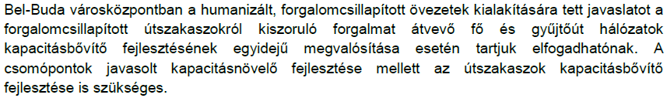 | 2. | MÓDOSÍTÁST NEM IGÉNYEL  A forgalomcsillapított övezetek bevezetése nagyon körültekintő előkészületeket igényel, ahol a közlekedés szakmai kérdéseken túl nagyon fontos a helyben élők és a közterületet használók igényeinek megismerése, a bevezetés során a folyamatos kommunikáció.
 |  | 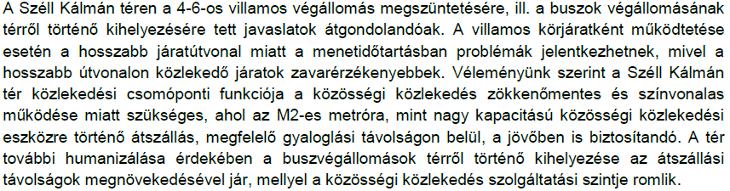 | 3. | MÓDOSÍTÁST NEM IGÉNYEL  Észrevételüket köszönjük.
 |  | 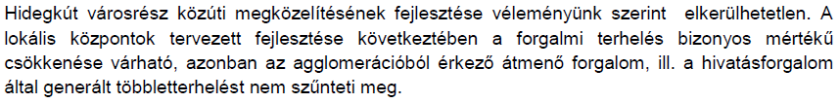 | 4. | MÓDOSÍTÁST NEM IGÉNYEL  Észrevételüket köszönjük.
 |  |  | 5. | MÓDOSÍTÁST NEM IGÉNYEL  Észrevételüket köszönjük.
Kr. 9.mell
II. | FŐVÁROSI ÖNKORMÁNYZAT, SZOMSZÉD TELEPÜLÉSI ÖNKORMÁNYZATOK
 | Budapest Főváros Főpolgármesteri Hivatal- Főpolgármesteri Iroda |  |  | ELŐZETES VÉLEMÉNYT ADOTT /  RÉSZT VESZ | adott | részt vesz
 |  | 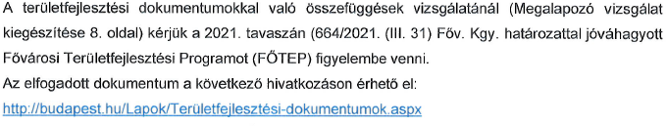 | - i | MÓDOSÍTÁST IGÉNYEL  A megalapozó vizsgálat kiegészítésre kerül az új FŐTEP figyelembe vételével.
 |  | 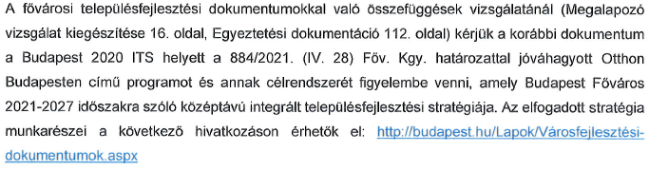 |  | MÓDOSÍTÁST IGÉNYEL  Lásd: Budapest Főváros Kormányhivatala Kormánymegbízotti Kabinet – Állami Főépítészének 1. pontban adott válasz.
 |  | 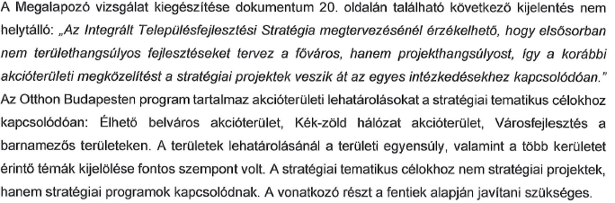 |  | MÓDOSÍTÁST IGÉNYEL  Az érintett részt javítottuk.  „Az Integrált Településfejlesztési Stratégia megtervezésénél leginkább nagy hálózatos jellegű akcióterületek kerülnek lehatárolásra, melyek a stratégia tematikus céljaihoz kapcsolódik: Kék-zöld hálózat akcióterület, Élhető belváros akcióterület, Városfejlesztés a barnamezős akcióterületeken. A z akcióterületek lehatárolásánál a területi egyensúly, valamint a több kerületet érintő témák kijelölése fontos szempont volt. A stratégiai tematikus célokhoz nem stratégiai projektek, hanem stratégiai programok kapcsolódnak. A vízivárosi területek részei az Élhető belváros akcióterületnek, illetve a került erődterületei a Kék-zöld hálózat akcióterületnek, azonban a barnamezős akcióterület nem érinti a kerületet.”
 |  | 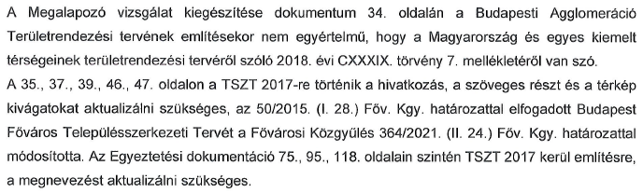 |  | MÓDOSÍTÁST IGÉNYEL  A megalapozó vizsgálatot pontosítottuk Budapesti Agglomeráció Területrendezési Tervének említésekor.  TSZT 2017-re történő utalásokat aktualizáltuk. (Lásd: Budapest Főváros Kormányhivatala Kormánymegbízotti Kabinet – Állami Főépítészének 1. pontban adott válasz.)
 |  | 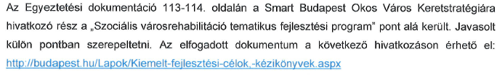 |  | MÓDOSÍTÁST IGÉNYEL  A dokumentáció szerkesztését helyre tettük.
 |  | 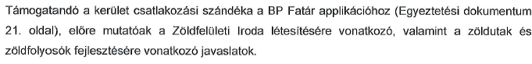 |  | MÓDOSÍTÁST NEM IGÉNYEL  Észrevételüket köszönjük.
MÓDOSÍTÁST IGÉNYEL
Észrevételüknek megfelelően pontosítottuk a leírást az S1.P2.I1. Belső zöldfelületi rendszer megújítása intézkedésnél.
 |  | 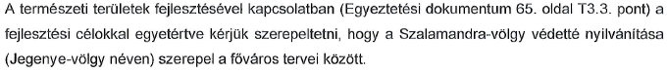 |  | MÓDOSÍTÁST IGÉNYEL  Észrevételüknek megfelelően pontosítottuk a leírást az S1.P2.I2. Kerületet körülvevő zöldfelületek megújítása intézkedésnél.
 |  | 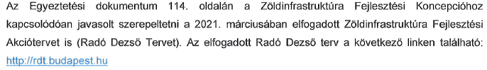 |  | MÓDOSÍTÁST IGÉNYEL  A megalapozó vizsgálat 1.4.3. Budapest Zöldinfrastruktúra koncepciója és az ITS Budapest Zöldinfrastruktúra koncepciójával foglalkozó 5.1.1.4. Hatályos fővárosi tematikus fejlesztési programok című fejezete is kiegészítésre kerül.
 |  | 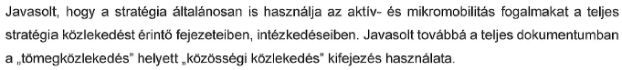 |  | MÓDOSÍTÁST IGÉNYEL  Észrevételüknek megfelelően átvezettük a dokumentumban.
MÓDOSÍTÁST NEM IGÉNYEL
A Lövőház utcai fejlesztés egy jól sikerült közterület rehabilitáció, aminek a tapasztalatait fel lehet használni kerületi és fővárosi szinten is, azonban nem tartjuk szükségesnek azt szerepeltetni a Vízivárosi promenád projektnél.
 |  | 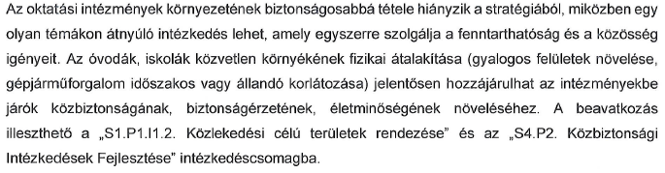 |  | MÓDOSÍTÁST IGÉNYEL  Észrevételüknek megfelelően kiegészítettük az anyagot az S4.P2. prioritásánál:  - „Építészeti eszközökkel történő bűnmegelőzés propagálása  - Oktatási és szociális intézmények környezetének biztonságossá tétele”
 |  | 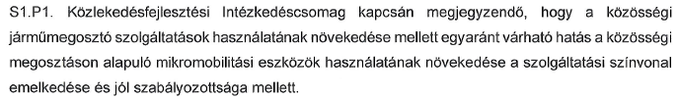 |  | MÓDOSÍTÁST NEM IGÉNYEL  Észrevételüket köszönjük.
 |  | 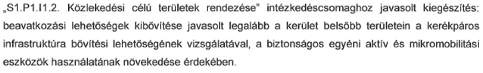 |  | MÓDOSÍTÁST NEM IGÉNYEL  S1.P1.I2. Kerületet érintő közlekedés mobilitás fejlesztése intézkedéscsomagnak része.
 |  | 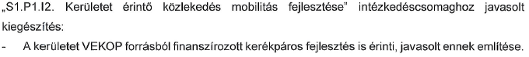  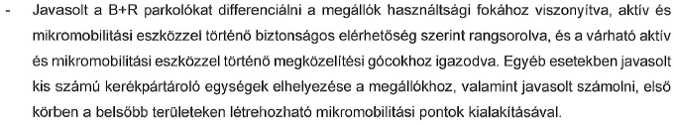 |  | MÓDOSÍTÁST IGÉNYEL  S1.P1.I2. Kerületet érintő közlekedés mobilitás fejlesztése intézkedéscsomag pontosításra kerül.  „Az utóbbi időszakban egyre nagyobb szerepet játszik a kerékpáros közlekedés nem csak a hétvégi, kiránduló forgalomban, de a mindennapos hivatásforgalomban is. A kerékpáros infrastruktúra kialakítása során figyelemmel kell lenni arra, hogy a meglévő hálózati elemek összekapcsolásra kerüljenek, illetve, hogy a kiemelten fontos szerkezeti elemek (Duna menti kerékpárút, Hűvösvölgybe vezető kerékpárút) – a megnövekedett forgalmi helyzetnek - megfelelő kapacitásra fejlesszék.  A kerékpáros infrastruktúra fejlesztése során foglalkozni kell, hogy a kerékpárral a közösségi közlekedési kapcsolatok elérhetők legyenek, s ott B+R parkolók kerüljenek kialakításra. A B+R parkolók esetén az őrzésről, illetve az elektromos kerékpárok töltéséről gondoskodni kell. Javasolt a B+R parkolókat differenciálni a megállók használtsági fokához viszonyítva, aktív és mikromobilitási eszközökkel történő biztonságos elérhetőség szerint rangsorolva.  A közösségi közlekedésben olyan gépjárművek beszerzését kell támogatni a dombvidéki területek esetében, melyek kerékpárok szállítását lehetővé teszi. A fejlesztések során fontos a pályázati források vizsgálata, ahogyan korábban is valósultak meg fejlesztések pl. VEKOP forrásból.  Beavatkozási lehetőségek:  - Kerékpárhálózat elemeinek az összekötése  - Hidegkút és beépítésre nem szánt területek kerületrész kerékpáros kapcsolatainak javítása Belváros irányába, melynek részeként Szilágyi E. fasor – Hűvösvölgyi út kerékpárút átépítése, biztonságosabbá tétele; a vasút (Solymár) irányba  - Eurovelo 6 kerékpáros hálózat fejlesztés  - Kerékpározáshoz szükséges kiegészítő infrastruktúra biztosítása (pl. B+R parkoló)  - Közösségi kerékpár hálózat kiterjesztése a kerület külső részei irányában  - Kerékpárszállításra alkalmas buszok üzembe helyezése a dombvidéki területeken  - Biztonságos kerékpártárolók kialakítása társasházak önkormányzati helyiségeiben vagy igényfelmérés alapján közterületeken  - Együttműködés a Kerékpáros Klubbal a megfelelő kerékpáros infrastruktúra kialakítása érdekében, illetve a kerékpározást népszerűsítő programokról (pl. Bringázz a munkába külvárosi népszerűsítése, Bebiciklizés a külső kerületrészekből)  - Közösségi kerékpárhasználat mellett (pl. közösségi rollerszolgáltatók) elérhetőségének kiterjesztése szigorú szabályrendszer szerinti működéssel.”
 |  | 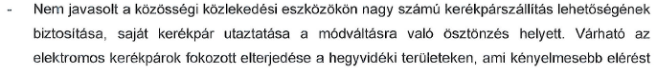 |  | MÓDOSÍTÁST NEM IGÉNYEL  Az Önkormányzat több megoldás megvalósulását is támogatni tudja, hogy a kerékpáros és a közösségi közlekedést minél többen használják a jövőben.
 |  | 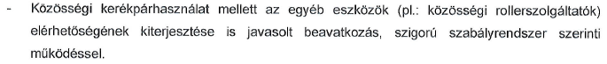  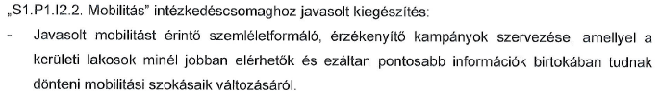 |  | MÓDOSÍTÁST IGÉNYEL  Lásd: 15. pont.
 |  | 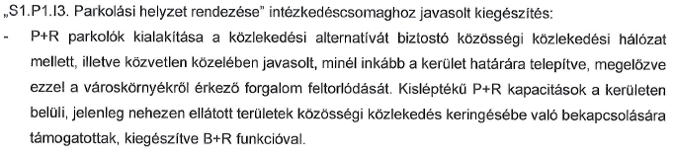  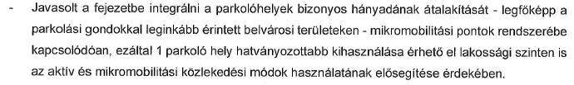 |  | MÓDOSÍTÁST IGÉNYEL  S1.P1.I2. Kerületet érintő közlekedés mobilitás fejlesztése intézkedéscsomag pontosításra kerül.  „A kerület közlekedését, településképét meghatározza a parkolási rendszer. A kerületen át áramló forgalom részben a kerülethatáron, vagy az agglomerációban vagy a megfelelő áramlást és komfortot, valódi alternatívát biztosító közösségi közlekedési hálózat mellett kialakított P+R parkolók kialakításával csökkenthető. Jelenleg kevés olyan terület található, ahol megfelelően bővíthető a P+R kapacitás, így vizsgálni kell, hogy hol lehet további területeket kialakítani. P+R parkolók kialakítása a közlekedési alternatívát biztosító közösségi közlekedési hálózat mellett, illetve közvetlen közelében javasolt, minél inkább a kerület határára telepítve, megelőzve ezzel a városkörnyékről érkező forgalom feltorlódását. Kisléptékű P+R kapacitások a kerületen belül a közösségi közlekedéssel kevésbé feltárt területek mellett. A P+R parkolók kiegészítése B+R funkciókkal. A kerületben bevezetett K+R parkolók kiterjesztése javasolt az intermodális csomópontokban.”
 |  | 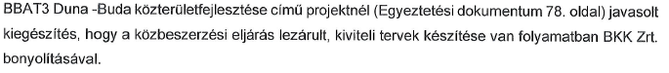 |  | MÓDOSÍTÁST IGÉNYEL  A projektleírás kiegészítésre került.
 | Nagykovácsi Nagyközség Önkormányzatának Polgármestere |  |  | ELŐZETES VÉLEMÉNYT ADOTT /  RÉSZT VESZ | adott | részt vesz
 |  | 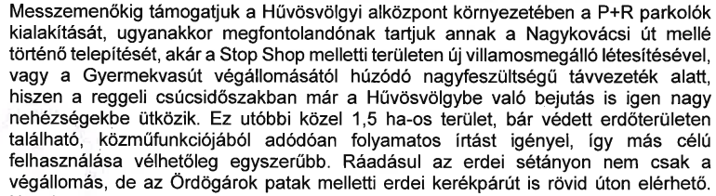 |  | MÓDOSÍTÁST NEM IGÉNYEL  Észrevételüket köszönjük. A terület igénybevételével kapcsolatban egyeztetéseket kezdeményezünk.
 |  | 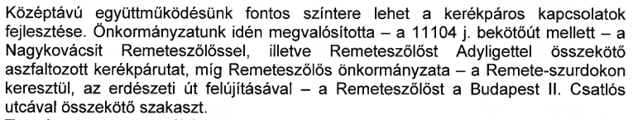 |  | MÓDOSÍTÁST NEM IGÉNYEL  Észrevételüket köszönjük.
 |  | 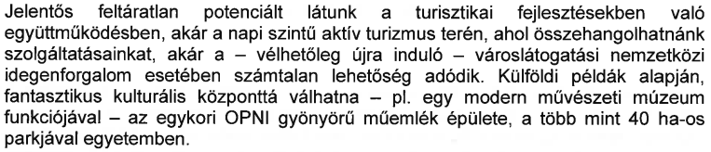 |  | MÓDOSÍTÁST NEM IGÉNYEL  Észrevételüket köszönjük. Az OPNI területe valóban sok potenciállal rendelkezik, azonban annak hasznosítását illetően az Önkormányzat korlátozott lehetőségekkel bír.
 |  | 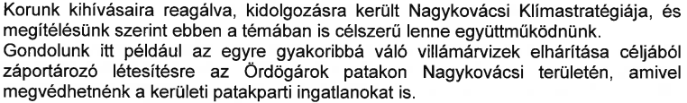 |  | MÓDOSÍTÁST NEM IGÉNYEL  Észrevételüket köszönjük.
 |  | 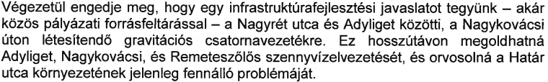 |  | MÓDOSÍTÁST NEM IGÉNYEL  Észrevételüket köszönjük. Az Önkormányzat fontos feladatnak tartja a megfelelő közmű infrastruktúra fejlesztéseket a Hidegkút és beépítésre nem szánt területek kerületrészben.

„Integrált Településfejlesztési Stratégia Megalapozó vizsgálat kiegészítése” c. dokumentáció

Lásd: külön dokumentumban

Integrált Településfejlesztési Stratégia

Lásd: külön dokumentumban

